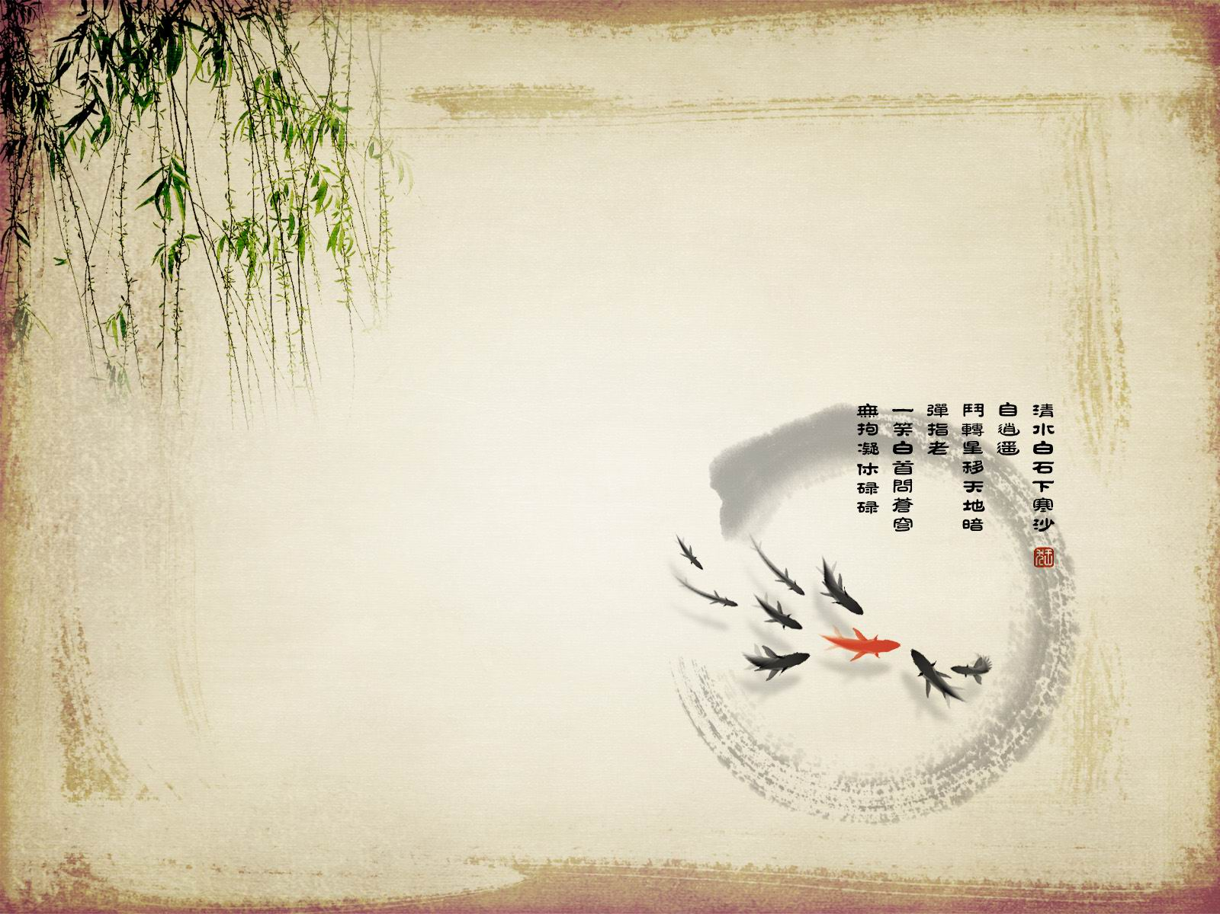
主办：
浙江工商大学
食品与生物工程学院
食安1001、2

指导老师：
韩剑众/楼明
第一期

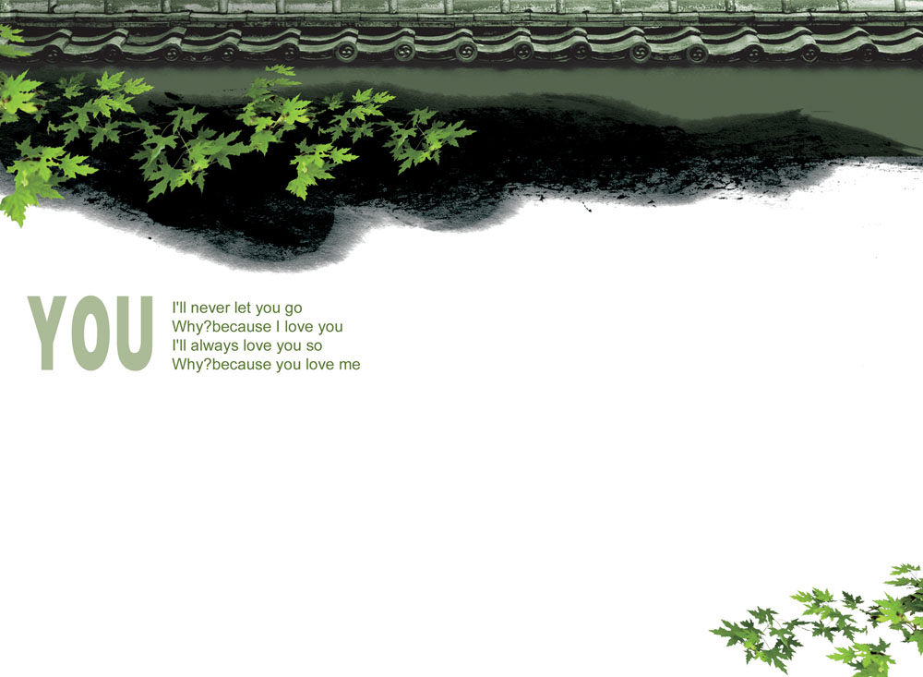

目 录

1.卷首语

2.新奇的实习体验

3.过程中的收获

4.实习感悟

5.结束语



卷首语

转眼间，大学四年的学习即将结束。回首四年的学习生活，我们不仅收获了知识，也锻炼了自己的各方面能力。现在的我们即将经历社会对我们的考验。毕业实习是作为学生的我们通向社会所必须经历的一个重要过程，是对我们所掌握知识的检验，也是对工作能力的一种锻炼。
我们怀着对学习和工作的热忱，进行了20天左右的自主分散实习。实习单位包括疾病预防控制中心、出入境检验检疫局、食品药品监督管理局、食品加工企业等。虽然实习过程充满汗水，但是同学们从中得到了许多的收获与感悟。
在专业工作人员的带领与指导下，我们虚心受教。实习不但加强了课堂知识与实际工作之间的联系，同时加深了我们对本专业的认识，为将来的工作打下了扎实的基础。

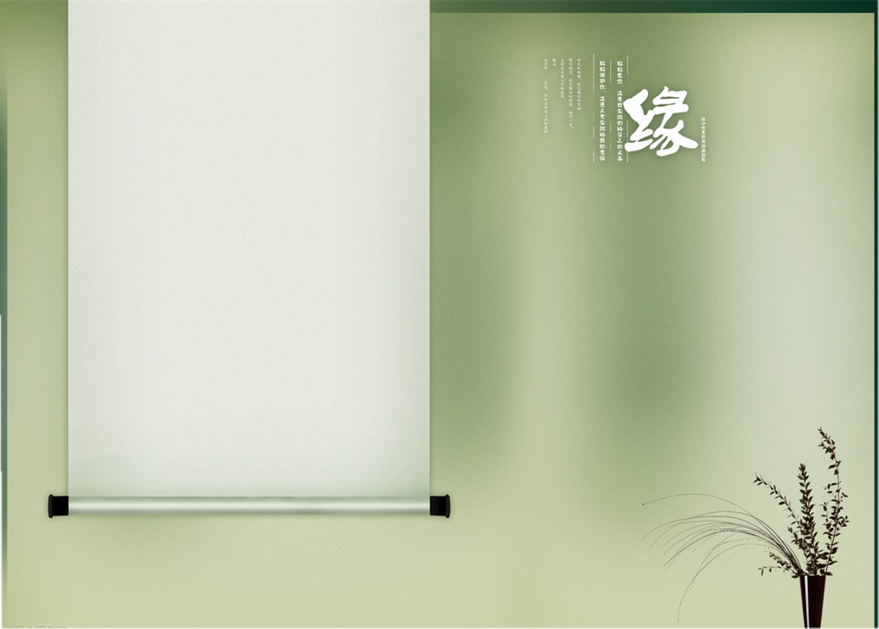
新 奇 的 实 习 体 验

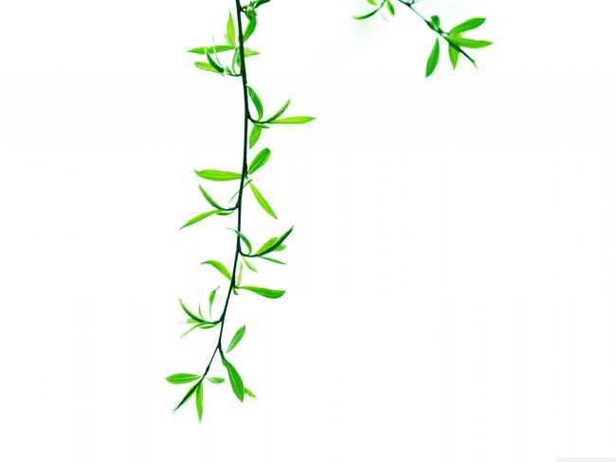

1010500101 张璇

2013年的暑假，我于芜湖市镜湖区的食品药品监督所进行了实习工作。对毕业后可能参与的工作有了一个全新的认识。
在我的印象里，公务员还是事业单位都是比较清闲的工作，压力不大，任务不多。只要认真完成自己份内的工作就行。可是实习后才知道，原来每个人都有自己不同的工作项目，分管不同的区域和内容。就拿我的实习指导老师来说，她所分管的是快速检测器材。当出现有投诉情况或者对餐饮店进行检测时，沈老师就要带着相应的器材奔赴现场。有时候单位的外派车辆都用完了，她就要自己骑自行车或电动车去。平常还好，要是遇上酷暑或是寒冬，这不啻为一种考验，并且与我想象中的清闲相差甚远。再说到检测工作，不仅要求过硬的专业素质，更要求检测过程中的细心与耐心。对于检样的处理需要细心，对于群众的提问需要耐心，而对于不明情况感到焦虑的当事人更需要我们具有调解纠纷，解除疑问的能力。所以仅仅这一项工作，都给我带来了很大的考验，当然同时也给我带来了相当大的提升。
除了这项工作的实习，掌握了多项快速检测方法。我还参与了镜湖区小微餐饮企业的整治与审查工作，学习了何为五病调离，学习了对于投诉案件的处理流程等。这是一次非常珍贵的经历，为我将来参与工作打下了基础。

1010500106 林敏

实习开始之后进行个人选择科室时，我选择了监测科这个温暖的大家庭。在单位前辈的言传身教下获益匪浅。
第一天报到后，我先是跟着科室的前辈熟悉了科室工作的一般流程，了解科室采样仪器的种类数目及相应的仪器使用负责人，同时完成了一些食品中毒调查问卷文件的审阅。之后的工作更注重于外出采样。跟着部门前辈到各个监测点如瑞丽整形医院、城西口腔医院、翠苑社区卫生服务中心和古荡幼儿园进行消毒质量检测，检验项目主要是菌落总数、紫外线辐射强度、空气细菌总数、物体表面和医护人员表面的菌落总数及医院污水等。西湖区各个监测网点的二次供水监测、直接供水监测、末梢水监测、空调水和泳池水监测也是工作的重中之重。主要是测定氯化物、溶解性固体、总硬度、砷、硝酸盐、硫酸盐及理化检验和微生物检验测定浑浊度、大肠菌群、菌落总数等。实习期间的文件审核工作主要是全面审核“杭州市居民膳食食盐和烹调油摄入状况调查表”，剔除明显缺漏、字迹不清逻辑错误的无效调查后进行数据录入。
科室的工作分配十分有合理性，各自分开又联系紧密。无论是外出采样还是一起讨论工作上出现的各类问题都表现了极好的专业素质和团结协作的精神。在休息期间更是大家交流感情的惬意时光。在这样的工作氛围下工作，学到了很多为人处世、工作生活的道理。
回顾实习的这段时间，从一开始的窘迫、惊慌失措到后面的游刃有余，和科室前辈相谈甚欢，其间的心路历程促进了自己认知的提升，也加强了我对工作生活的适应能力。

1010500108 陈菲

12月初我来到西湖疾病预防控制中心，在报到处报名之后并由相关人员的指引下我来到了理化科，由此展开我的大学毕业实习。
在实习还未开始前，科室的工作人员让我先阅读了西湖疾病预防控制中心当月的主要活动报告，了解了疾控中心的主要工作。包括水的质量监测工作、开展预防接种安全管理与风险防范培训班、检测黄曲霉毒素、召开艾滋病防治工作会议并进行抽样调查等。同时我也看到了各个区与市、省疾控中心之间的积极合作，市里和县区之间保持良好的交流。阅读工作总结报告让我对疾病预防控制中心有了更进一步的理解，我知道疾控中心主要工作方向为传染病病毒的检测，免疫相关疾病监测与防控，食品安全风险监测工作，开展培训工作和召开各类会议等。了解这些对我帮助很大，让我对自己的专业有了更进一步的认知，也让我对对接下来在理化科所进行的实验有了更加认真的态度。
在这次实践开展的过程中，我在前辈们的指导之下进行了水中微量元素的检测，空气中一氧化碳、二氧化碳的检测，食品过氧化值、酸价的测定黄曲霉毒素等的测定等。也完成了一些报告的输入等，这些经历对我来说都是一份锻炼。
在西湖疾病预防控制中心实习的过程中，我充分感受到办公室工作人员之间的友好亲切的气氛，这样的气氛让她们的配合更加默契，彼此之间的交流和谐，工作的开展也更加顺利，这让我印象深刻。这也让我明白良好的人际交往能力是非常必需的，有了良好的人际交往能力方便我与他人的交流，对自己工作的帮助也是巨大的。
美好的时光总是短暂易逝的，不知不觉中一个月的实习就要划上句号了，但是在这段时间里我学到了很多，我知道了疾病预防控制中心的工作方向与内容，工作人员工作的大致流程，通过实习，我对未来自己的就业也有了更进一步明确的想法与目标，我会以疾控中心工作的前辈们身上的优秀品质要求自己，让自己接近他们，希望未来能与他们一样共同为市民的健康与卫生贡献出自己的力量，不愧于自己所学的专业。

1010500111 任海莹

怀揣着一个年轻人应有的抱负和对美好未来的憧憬我在西湖区疾控已一段时间了。而这对我来说那已经不仅仅是一次普通的旅程，而大意义上来说是一次让我踏上正确人生轨迹，寻找自己的归途的第一次人生阅历。
到单位的第一天微生物检验科的金科长就对科室的人员结构、实验室的操作规范进行了详细的介绍，我第一天就对这份工作充满了信心与激情，同时也对自己这一个月的实习工作充满了美好的憧憬。
现在我已实习了一段时间，期间最让我学到了很多东西的是参与了一次疫情的初期处理工作。
自己对疾病疫情的发生有了以下更为深入的了解：1、首先我们先根据疫情的报告情况对疫情发生原因进行初步的判断；2、到疫情发生的地点进行样品的采集、疫情具体情况科学性询问与记录；3、根据初步的判断对样品进行处理，包括检测项目的确定、检验方法的确定、检测技术的判断（无法在区疾控实施的检测工作均送到上级疾控中心进行检测）；4、对疫情发生地点负责人员的卫生工作进行深入的教育。
我只参与了疫情的初步处理工作，但也能从中学习到很多知识，特别是能到现场进行深入学习与了解，能更好地让自己了解这个社会。
对于这次实习最重要的我觉得首先是明确岗位职责，作好自己的事情，摆正工作中的角色。我作为一名普通的学员，在日常工作中，无论是跟着老师学习，还是以诚而有信的道德与别人交往，都会使自己不断受益。有了这样的一个基础，才会在工作之外，有一个让自己更加优秀的基础。

1010500113 董柳青

2014年1月，消失了大半年的H7N9病毒卷土而来，给整个中国又一次带来了红色警告。整个疾控中心都在为如何控制疫情而忙绿着。我所在实习的部门---微生物检测科，它主要的工作是对采集的样品进行检测，看它是否是阳性。
检测工作主要是病原学检测，它包括1、核酸检测。对农贸市场的鸡分泌物、鸡笼等进行采样，之后采用real time PCR(或RT-PCR)检测到H7N9禽流感病毒核酸。2、病毒分离。从患者呼吸道标本中分离H7N9禽流感病毒。
进行检测后，我们发现从富阳城东市场采取的样品中存在阳性，因此目前对疫病的控制应该高度重视。对于普通市民而言，应该做到踏青的时候，尽量避免接触野生禽鸟或进入野禽栖息地。保持勤洗手、室内勤通风换气、注意营养均衡，可以吃金施尔康，所含维生素C，能增强呼吸道免疫力。保证充足的睡眠和休息，加强体育锻炼。年老体弱者、特别是患有基础病的居民，更加容易感染禽流感，在呼吸道传染病高发时期，应尽量减少去空气不流通和人群拥挤场所。
疫病并不可怕，只要我们把该准备的事情准备好，把自己该做的事情做好，我们必能战胜它。

1010500116 黄丽利

结束理化科为期半个月的实习后，我来到了综合业务科。综合业务科的工作是更像文职的，所以在这里可能与自己所学并无多大关系，但是却是一个很好的学习机会。我在这里做了很多的ppt，做了很多文字整理，还写一些总结，整理一些文件。在过程中，体会到自己作为一个工科女，在文字这块已经欠缺很多，没有了以前写作文时那种自如感，还会有些时候无法清楚表达自己所想。所以在做了将近半个月的文字工作后，可以说在这方面有些进步，多少找回了一些曾经对文字的感觉。相信这是我学到的一个有价值的东西，以后会在这方面多加加强，让自己做到全面发展。
除了文字方面的东西，还要学习与领导的相处。在这个科室不同于之前的理化科，人员之间都不是平级的，所以作为一个实习生，要做到谦虚有礼，积极认真地完成自己的工作，很多时候还要主动端茶送水，给人留下好印象。还要自己明白有些话不能随便讲，对自己的行为有些控制，毕竟在同一个办公室，很多做的不好的地方都会看在别人眼里，所以要多加注意，更不能偷懒。而这里的领导也都是很和善，对于实习生的要求也不苛刻，所以半个月下来，也是很顺利的完成了实习任务，得到了好评。总体来说，这一个月的实习是很愉快的，也学到了不少东西。

1010500123 吴巧维

通过一个月的实习，我适应了一个人上班、吃饭、下班，而不是像在学校里和同学总是三三两两腻一起，对内向的我来说也算是一种锻炼。由于我们单位的工作人员都是40左右的中年人，且是杭州本地人经常说方言。这样没有同龄人而且有语言不通，使我实习初期只是坐在位子上，只有单位的老师们叫我做什么时才会去做，而不会主动去做或者跟老师们进行交流。这是我在人际关系处理中的一个致命缺点，而我也意识到这一点，所以在后来的实习中，我开始在老师去做实验时主动跟过去询问我可以帮忙做的事，而单位的老师也都是尽心指导我。有时我会犹豫怕做不好老师交给我做的实验，毕竟这是正规的需要负责人的检验而不是像学校里学习性的操作。但是有个老师教育我，如果我因为怕做不好而不做，那就永远也学不会怎么做。庆幸有老师指导与信任，最后我终于有信心单独完成实验，比如配培养基、倒平板、平板划线等等整个检验过程，同时我也学会了对自己的实验负责。虽然实习中也有一些不愉快，但是也是融入新集体必须经历的吧，也算是对我的人际锻炼。
我觉得这次的实习，培养了我的独立能力，也锻炼了我与人相处的交际能力，更是学习到了很多新的工作中可能用到的实验经验。这些收获都是我今后工作中重要的经验，将对我以后的工作有很大的帮助。而这次实习也可以说是我从学校到社会的一个衔接。

1010500125 戚雯烨

匆匆的，实习的20天就过去了，回顾这20天的实习，我学到了很多，也感受颇多。
从实习第一天的熟悉实验室到帮着老师做实验再到独立一人完成一个检验项目。在这20天的日子里，我学到了很多我们平时上课没有接触到的操作技巧，也了解了很多我们不曾碰到过的东西。
当然，在这20天的实习中，我做的最多的也是我了解最透的则是游泳池水的大肠杆菌以及菌落总数的测定。游泳池水的大肠杆菌以及菌落总数是按照GB/T 18204.10-2000以及GB/T 18204.9-2000进行检测的。菌落总数测定的具体方法包括采样瓶的要求和预处理、取样、培养、计数和结果报告，而大肠菌群测定我们采用多管发酵法，具体方法包括革兰氏染色（可省略）、推测性试验、证实试验（包括平板分离、复发酵试验）。另外，我还做了很多的检测，如：杭州特色食品的的微生物检测、海产品的检测以及各种涂抹物的检测。
除此之外，我还学习了寄生虫血膜片的制作，以及各种寄生虫在显微镜下的形态辨认等等。虽然，我学习的时间并不是很多，不能很好地完全辨认各种寄生虫虫卵的形态，但在这短短几天的学习中，我对寄生虫有了一定的了解，能够辨认简单的寄生虫虫卵。
实习的日子是短暂而又忙碌的，很快，我的实习期就结束了，要离开微检科这一个大家庭心里还是有些不舍得，舍不得可是里的老师，也舍不得一同在疾控实习的同学。但是，我这一段的实习生活还是充实而快乐的。

1010500129 袁帅莉

今天，实习单位的老师给我介绍了一写检测微生物的常用仪器，如微生物自动鉴定仪，将经培养获得的纯菌群悬浮，制成单一菌群的悬浮液，上机检测，在仪器中进行上百种生化反应，然后与自动鉴定仪中的微生物库进行比对，从而确定所测微生物的种类，微生物自动鉴定仪节约了工作人员的时间，提高了工作效率。此外，还有菌落自动计数仪，该仪器基于颜色差异的原理，可对平板上的菌落直接计数。
老师还给我介绍了MicroflexLRF20 高通量微生物鉴定仪，微生物样品首先进行处理，固定灭活，蛋白溶出后，进行点靶，然后进行上机，此仪器可以很准确的进行微生物的鉴定。老师虽然没有让我亲自进行上机检测，但是我们能感觉的到老师们都尽量讲述一些我们感兴趣的知识和操作。
我平时的勤学好问还是得到了副科长的信任，他带着我进入无菌室，我第一次进入无菌室，观看副科长做实验，他主要是平板计数，他很耐心地给我们讲解并回答我问的问题。这是对我工作的承认，他告诉我实验室里所有的实验并不都是按照国标来，有时候，实验室里会做一些实验室会做一些体现自己水平的实验，并将实验过程及实验结果呈交出来，从而证明自己的水平，来接受更高水平的委托。从而促进实验室的发展。得到别人信任给我带来了无比的舒畅，经过这几个星期的磨合，我感觉我越来越融入到这个实验室中了。

1010500131 章欢军

今天是12月20日，不知不觉已经在这实习三周了。今天我跟随科长已经监测科的几位老师还有一同实习的任海莹一起到外面进行疫情调查。这也是我来这边以后第一次有机会出去进行调查和学习。
早上到办公室就听到科室的老师们在谈论杭州的某个学校发生了疑似诺如病毒引起的食物中毒，说是有很多孩子都有呕吐、腹泻的症状。9点半的时候，科长问我们是否想跟他一起外出去调查取样，听到这我就兴奋了，想到这是来这边实习第一次到外面去。在帮着科长准备好取样所需仪器试剂后，我们和其他科室的老师们一同出发了。
到了那，我们了解到今天我们来的学校比较特殊，是一个智障儿童学校，这也会为我们之后的调查，询问和取样带来许多麻烦。学校的老师也很重视负责，已经将出现呕吐症状的孩子进行记录和跟踪了解信息，并在早上劝出现症状的孩子回家了。我们在询问了学校饮水情况，食堂卫生和饭菜和第一个出现症状的老师后，初步了解了情况，并进行了实地的调查。随后我们根据名单和老师介绍的孩子情况，初步确定了三个学生和食堂工作人员，出现症状的老师作为取样的对象。我们还向学校分发了消毒剂，讲解了使用方法。
随后我们在学校抽取了水样，事物的留样以及老师和食堂工作人员的便样。这以后我们还到三个学生家中进行取样。到了下午两点才吃上午饭，饭后我们又马不停蹄地送病毒保存管到市疾控，再赶往单位进行细菌培养。等样品接种好都已经是5点半了。
虽然外出调查还是很辛苦的，可今天学到了很多。

1010500135 王巧巧

实习的日子一天一天地过着，在这平静的表面下，H7N9禽流感强势来袭。最近杭州的报纸每一天都报道着H7N9感染人数，其中最多的一天当中人感染H7N9增至6人，这使得杭州各个区的疾病控制预防中心不得不采取各种措施，以避免更大范围的禽流感蔓延。
终于，在这个星期，西湖区在工商局开展了一个以“预防及防范H7N9感染”的会议，并在会议后期进行了禽类场所消毒和个人防护的培训，该培训由我们的科长沈医师进行讲解。而我，被科长授予了在会议中进行拍照的任务，从而也参与了这次培训。
这次培训强调有效预防H7N9禽流感，禽类场所的消毒和捕杀人员的防护十分重要。①活禽捕杀与禽类场所消毒的人员在进入现场前应首先做好个人防护，包括穿着连体防护服、N95口罩、眼罩、手套、长筒雨鞋；②禽类场所消毒前，应清理剩余的活禽并彻底铲除、清理其排泄物、羽毛等固体废物，集中进行加氯消毒后，送至指定地方进行处置；③清理后的禽类饲养笼具、宰杀工具、环境表面等，采用有效氯浓度为1000mg/L～1500mg/L溶液进行全面喷洒，作用30min；④消毒工作结束后，应将个人防护用品按顺序脱卸：眼罩 → 连体防护服 →长筒雨鞋 → 手套 → 口罩 → 洗手+手消毒；⑤现场消毒工作结束后，污染的个人防护用品应分类进行处置，重复使用的物品装入清洁袋中带回，按“流调人员”中的要求进行处理；丢弃的物品装入清洁袋中送至指定地方处理，或与禽类固体废物一起送至指定地方进行处置；⑥对于发现少量禽类或鸟类尸体，可采用就地掩埋处理，根据禽类或鸟类个体大小深挖30cm～50cm坑，先撒一层漂白粉或生石灰，将禽类或鸟类尸体丢入，再在其尸体上撒一层漂白粉或生石灰，盖上原土，踩实。
除以上所讲以外，避免H7N9传染更是体现在平时生活的细枝末节中，为防范于未然，应尽量避免接触禽类及鸟类，从关注身边任何可能引起感染的小事做起。

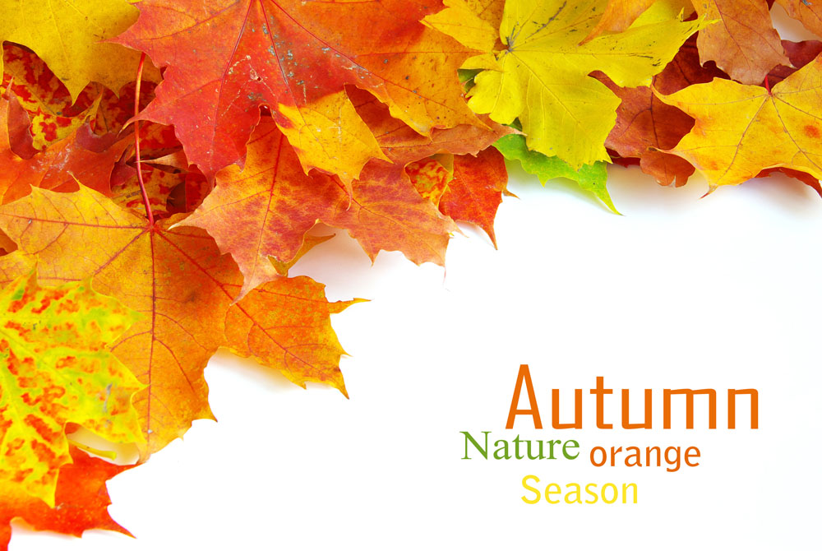

过 程 中 的 收 获



1010200109 刘静

今天，我们监测科召开一次有关疾病预防的会议，这个会议主要是介绍了以下内容;
一、传染病的预防与控制
负责全市重点传染病的流行病学特征及相关危险因素调查研究及监测管理。对重点传染病、传染性非典型肺炎、人禽流感、霍乱、艾滋病、病毒性肝炎、流行性出血热等进行流行期的监测和预测。负责重点传染病疫情的处理工作。对医疗卫生机构和采供血单位及重点行业的消毒质量与感染危险因素进行监测。
二、突发公共卫生事件的处理
负责全市范围内突然发生，造成或者可能造成社会公众健康严重损害的重大传染病疫情、群体不明原因疾病、重大食物和职业中毒以及其它严重影响公众健康的突发公共卫生事件及救灾防病的应急准备、监测报告、调查确认、现场处置和效果评估。
三、食品卫生的监测
承担全市的食品卫生监测任务。负责对食品、食品添加剂、食品容器、食品用工具设备、洗消剂、公共餐饮用具等进行卫生学(安全性)评价;对食品生产经营场所的卫生条件、卫生防护设施、工艺条件、生产布局等做预防性卫生学评价。
四、居民饮用水、学校的卫生监测
负责对容易造成公众健康危害的居民饮用水的卫生监测，以及环境污染事故的调查处理。协助上级疾病预防控制机构开展建设项目的卫生学评价及环境卫生措施的效果评价。
负责对学生健康状况的预防保健监测学生学习生活环境的卫生监测，并对学生使用的文具、娱乐器具、眼镜、保健用品的卫生质量进行监测。开展对学校新建、改建、扩建的建设项目进行预防性卫生学评价和学生常见病的防治和管理。

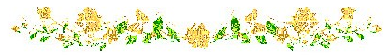

1010500103 陈燕

回顾过去的实习，尽管忙碌，可是真的学习到了很多知识，最重要的一点，是自我学习，自我总结，自我提升。工作的时候，没有人会时时刻刻在你身边知道你，提醒你，实验前需要怎么准备，实验的时候要注意哪些细节，试验中哪些步骤必须谨慎再谨慎，每一个操作步骤中，哪里需要特别注意，实验时可能出现什么异常情况，这些都需要自己总结和注意，需要自己用理论知识，实践经验去解决，通过自己的动手操作去提升。同时，我学习到了作为学生和工作人员的不同，时间虽短，但是在这段时间内，我的心态，行为，意识都发生了很大的变化，如何与同事和睦相处，如何提高自己的工作效率，工作时间、娱乐休闲时间应该以怎么样的态度面对，这些虽然很基础，但是却很重要，工作中需要的不仅仅是简单的理论知识和试验技能，还需要我们的处事交往能力，问题分析能力，交流能力.
看着实习单位的老师们的工作，自己的操作经历以及与老师们的交流，我也在认真地思考检测工作是不是真的是自己喜爱或者适合自己的工作，我也在内心疑惑，自己能否长期适应接受检测工作的工作性质呢？自己真的可以坐到每检必严必对吗？我真的能胜任这样的工作吗？这许许多多的疑问也在我实习的过程中不断地产生，不断地产生答案，也将推动我接下来更加认真地去思考自己的工作安排以及计划。总之，一个月的实习生活，让我收获了许多对社会工作特别是检测工作的认识，对于我的工作计划也产生了一定的促进作用。

1010500104 周瑾茹

时光荏苒，转眼我的大学生活已接近了尾声。为了使自己能适应这个复杂多变的社会的，怀着忐忑不安的心情，我来到了甘肃省武威市疾控中心，开始了我的实习。
这次实习是在学习课程的基础上所进行的实践环节。实习的初级阶段，我的工作主要是熟悉实验室规则，熟悉仪器，掌握各种仪器的使用，了解国标，并辅助各位实验人员完成工作。通过到师傅对我们的讲解，现场观摩师傅的操作，我进一步巩固加深了所学习的理论知识，将理论和实践的认识结合在一起，使我对食品中各种致病菌，如沙门氏菌、单增李斯特菌、志贺氏菌等的检测有了深刻的了解。现在许多理论还不能很好的联系实际，需要以后继续努力提高，我会好好把握这样的一次实习机会，将不足的得以改正。
在短短的一个月的实习过程中，我认识到：从学校走向社会，从教室走向工作岗位，由学生变成员工，无论生活方式，还是工作环境；无论思维方式，还是思考方法，都要发生很大的变化才能更好的适应工作。其次，要做正确的事，用正确的态度做事，用正确的方法做事。蛮干不是做好事情的方法，如何找到最好的解决问题的方法，才是我们应当面对的关键所在。我们要时刻记得，做事情之前，拿出明确的解决办法，用最短的时间创造出最大价值，为工作单位创造价值的同时，也就实现了自己的价值。
实习的日子不长，但它为我踏入社会上了很重要的一课，是我人生当中非常重要的一次经历，我会把这次经历中学到的当成人生的财富，并且好好的运用这笔财富，创造人生更大的财富。

1010500105 刘雨嘉

经过在许可审查科一个多星期的学习后，我基本上熟悉了该科的工作流程和任务。在接下来的一个星期，我被分配到了监督四科，这个科室的任务对我来说比许可科的更加有难度。这里的任务主要是对各大宾馆饭店和熟食店餐厅企业食堂及学校食堂有关生产经营人员进行食品安全知识和法律知识的培训和指导，使他们知道达到卫生要求的重要性，强化食品安全意识，从而采取控制措施，提高企业自身管理水平，避免食物中毒和食源性疾病的发生，保障食用者的健康。严厉打击无证无照经营和制售假冒伪劣食品的违法行为。同时我也对食物中毒的调查处理有了进一步的了解。
起初，科室里的韦老师让我先学习《药品管理法》和《食品安全法》这两本书，并了解他们日常的工作流程和内容。实习期间，我每天都跟着各位老师，对辖区内各类型饭店，学校食堂，企业食堂进行监督检查，主要对经营单位检查持证情况。最重要的是卫生许可证，从业人员的健康证以及集体用餐配送单位加工配送卫生条件是否符合标准，还有是否有餐饮单位超范围经营擅自外送集体用餐的情况以及有无经营违禁生食水产品。另外对熟食卤味的加工经营餐饮具清洗消毒等行为也进行监督检查。检查中出现了不少问题，比如食物要生熟食品混放，有些从业人员未穿戴洁净的口罩和衣帽，冰箱内有过期腐败变质食品等.随同检查的过程中,也让我了解了餐饮业结构布局，设施完备以及食品的贮存、清洗、消毒、冷藏、加工等要求，场所环境的要求。
周末，我和全所的工作老师一起到柳州地质医院参加了药品督查基本知识的培训，局里一些有着十几年稽查经验的老教师给我们讲课，我学到了很多专业课以外重要的实用的知识，例如判断加药劣药的方法以及执法要求等等。老师强调说，所里全体人员必须合作起来，把日常监督检查、稽查办案与专项整治相结合，从快从严查办各类案件，严厉打击无证经营等违行为，扎实推进餐饮服务食品安全和药品安全稽查的各项工作. 坚持日常监管常抓不懈，整顿和规范药械市场秩序。我从和各位老师的沟通交流中了解到不少信息，愉快轻松的谈话也促进了大家的感情。
周末结束的第一天下午，我在三位老师的带领下，开始了稽查审查工作。当天下午，局里就派专门的工作人员去某些单位把违规以及将过期的药品进行回收，然后根据《药品管理法条例》将这些过期药品运送到特定地点进行集中销毁，这就是回收的具体流程。我们的主要任务就是去清点和记录药品。男生负责搬运清点，女生则负责记录药品的名称、生产厂家、批号、规格和批准文号。一个大仓库，将近两百种药，大家分工合作，男生卖力地搬运、清点、称量，女生谨慎地记录、再清点，不到两天，我们就清点完成了这一大批药品。在铺满灰尘的大仓库里，我看到了各位老师不怕苦的一面并且很钦佩他们。工作过程中，老师一直鼓励我坚持就是胜利，我一直以他们为榜样。这是一个与办公室完全不同的工作场所，我认识到，吃苦耐劳对每个工作来说，都是一种难能可贵的品质。

实习的过程中，我体会到只要用心，多思考，多比较，多分析，多请教，就能学到很多东西，特别是如何解决工作中的实际问题。一份耕耘，一份收获，我想这些亲身经历和感受将对我以后的学习和工作发展大有裨益。

1010500102 陶思悦

刚开始进公司的时候，对整个产品生产线还不是很了解，对于产品的工艺流程中应该注意的事项也了解的不是很多，但是我知道需要有吃苦耐劳精神和责任心，要仔细、灵活。
真正工作一段时间之后才发现，其实要学习的事情还有很多，刚开始我都是跟着老员工学习，在他们的指导下进行工作，除了生产之外还需要做检测工作，主要有以下一些：
感官指标：分为色泽、香气、滋味、形态四个方面。
理化指标：分为谷氨酸钠、呈味核苷酸二钠、干燥失重、氯化物、总氮、其他氮几个方面。
卫生指标：分为细菌总数、大肠菌群、其他致病菌、砷、铅几个方面。
虽然只有一个月的实习时间，但是里面员工都非常nice，工作压力虽然有一点大，但是在里面实习非常快乐，对提高能力有很大的帮助，还可以了解整个品牌的情况，了解内部工作环境和工作流程以及做事的效率等等。
通过这次的实习经历，不仅学会了很多东西，同时也发现了自己的一些不足。比如：遇到一些自己处理困难的事情时，要量力而行，以公司利益为重，虚心向老员工学习、讨教；在工作行程安排上还有待考虑安排，要有计划，提高工作效率；工作流程上要多看、多学、多问、多思考，要有创新思维；工作经验不足，语言表达能力还有待提高；另外公司工作速度很快，需要有应变突发情况的能力。

1010500107 别致
转眼间在西湖区疾病控制中心的实习期也过去一大半了，在这一段时间内自己学到了很多也进步了很多。自己从在其他老师的手下打下手，到能独立检测一个指标。
在疾控中心的大半月中，我了解到疾控中心理化检测科的主要检测方向，一般为生活饮用水、食品、空气中的各项理化指标。因为我的大学专业为食品质量与安全，因此我主要参与的食品的检测，例如肉类食品中亚硝酸盐含量的测定。
我第一次独立完成的检测项目为检测食品中环已基氨基磺酸钠（甜蜜素）的测定。甜蜜素是一种较为常用的食品添加剂，其功能是增加食品的甜味。检测食品为各种奶茶店的不同种类的饮料。采用的检测方法为气相色谱法（GB/T 5009.97--2003）。其检测原理为硫酸介质中环己基氨基磺酸钠与亚硝酸反应生成环己醇亚硝酸脂，再利用气相色谱法进行定性和定量。
通过此次独立检测实验，我对自己的实验水平有了全面的了解。虽然实验的效率比起理化科的老师还是差了些的，但自己基本上能独立完成此类实验。
这段在疾控中心的日子也是提前体验步入社会后上班的日子。虽然实习的时间不长，但通过这大半月的实习经历，自己基本掌握了检测食品与生活水中各理化指标的方法。很感谢疾控中心给我这次实习机会，让我对自己专业的了解更加深刻，对理化检测知识掌握得更加扎实。

1010500116 黄丽利

结束理化科为期半个月的实习后，我来到了综合业务科。综合业务科的工作是更像文职的，所以在这里可能与自己所学并无多大关系，但是却是一个很好的学习机会。我在这里做了很多的ppt，做了很多文字整理，还写一些总结，整理一些文件。在过程中，体会到自己作为一个工科女，在文字这块已经欠缺很多，没有了以前写作文时那种自如感，还会有些时候无法清楚表达自己所想。所以在做了将近半个月的文字工作后，可以说在这方面有些进步，多少找回了一些曾经对文字的感觉。相信这是我学到的一个有价值的东西，以后会在这方面多加加强，让自己做到全面发展。
除了文字方面的东西，还要学习与领导的相处。在这个科室不同于之前的理化科，人员之间都不是平级的，所以作为一个实习生，要做到谦虚有礼，积极认真地完成自己的工作，很多时候还要主动端茶送水，给人留下好印象。还要自己明白有些话不能随便讲，对自己的行为有些控制，毕竟在同一个办公室，很多做的不好的地方都会看在别人眼里，所以要多加注意，更不能偷懒。而这里的领导也都是很和善，对于实习生的要求也不苛刻，所以半个月下来，也是很顺利的完成了实习任务，得到了好评。总体来说，这一个月的实习是很愉快的，也学到了不少东西。

1010500118 徐晓卉

来到疾控中心实习已经两周了，我也慢慢适应了这里的工作。由于接近年底，这两周的工作也比较轻松，我学会了样品接收登记、资料录入等工作，为了让我学到更多东西，今天科长安排我跟着监测科的老师一起出去采样。这次采的样品是西溪湿地的一家酒店的游泳池水和二次供水。采水是一个比较简单的工作，但是也有一定的学问。因为这次需要采游泳池的水，所以我们用到了深水取样器。对于采样点又是有要求的，浅水区、中水区、深水区的水都需要采到。
采样回来后，我又去了理化检验科对采来的水进行理化检验，这次检验的项目是尿素含量、Ph值和浊度，这几个都是比较简单的实验，但是做的过程中才觉得实际操作是比理论复杂的，是需要技巧和经验的。比如浊度的测定，运用浊度仪本身是非常简单的，但是为了防止操作人员指纹的干扰，测定前必须把瓶身擦拭干净。由于没有经验，擦拭瓶身的方法不正确，我反复测了很多次都没有成功，最后理化科的老师擦了一次就测得了数据。虽然是小事，我还是真真切切地感觉到了自己在实验操作方面的欠缺。将来真正踏上工作岗位，不仅需要有完备的理论知识，更要有很强的动手操作能力，这是包括我在内的很多在校大学生所欠缺的。在接下来的两周实习工作中，我会更加注重这一点，着重锻炼自己的操作能力以求学到更多。

1010500122 郑皓文

一个月的实习就要结束了，作为一名在校的大学生，在丽水市食品药品监督管理局实习的这段时间里，受到了领导和同事们的殷切关怀和教导，获得了宝贵的实习经验，实在是获益良多。
在实习的这段时间里，我主要是在餐饮监管处工作，这也是与我们专业关系最为密切的一个处室，主要负责有关餐饮食品安全方面的监管和处罚以及宣传食品安全知识和法律法规等。我实习的主要工作就是与同事领导一同去各个餐饮点进行检查，监督餐饮安全，排除安全隐患，对违法和不符合食品安全标准的餐饮点提出整改和处罚。
实习中也发现了不少问题：（1）基层食品的保障水平相对薄弱；（2）食品市场存在很多安全隐患；（3）社会大众食品药品安全意识不强；（4）食品监管体制存在较多盲点：法律威慑力不足；食品安全多部门、多环节监督配合不够；农村基层监管资源配置相对薄弱。
要想解决这些问题，就要（1）加快推进餐饮服务食品安全监管体系建设；（2）加强餐饮安全法律法规以及相关制度宣传贯彻；（3）加大餐饮食品安全整顿规范和打击违法行为的力度；（4）加快推进餐饮食品技术支撑体系建设；（5）做好餐饮食品安全应急保障工作；（6）进一步推进餐饮服务食品安全责任的落实；（7）全面落实餐饮食品安全长效监管机制。
通过这次社会的实践，我学会了自立，懂得了团队在工作中的作用，为以后的工作和学习提供了宝贵的经验和教训，我会以此为起点，以后更加勤奋学习，锻炼自己的各方面的能力，努力提高自己的综合实力！

1010500126 薛丹

我们都知道，实习是大学学习中一个很重要的实践环节，是每一个大学生的必修课。通过实习不仅能学习到很多课堂上根本学不到的知识，还能增长见识，为以后更好地把所学的知识运用到实际工作中打下坚实的基础。所以，当确定了在西湖区疾控中心的监测科实习19天后，我就抓牢各种可以学习的机会，向科里的前辈学习。
事实上，在西湖区疾控中心实习监测科实习的大部分日子，我都会跟着科里的沈老去各个地方采样。比如到浙大玉泉校区的游泳池进行采样，一个长方形的游泳池要在四个角和对角线交点处总共5个点进行采样，每个点取2瓶水样分别供理化检验和微生物检验，测定细菌总数、大肠菌群、浑浊度、尿素等国家规定的指标。除此之外，我们还去过西湖区的各大口腔医院监测其院感末梢水的菌落总数、周边水果店中水果的总铅及农药等理化检测项目、地方特色菜馆的副溶血性弧菌等多项指标。当然，我还随着科里的吴学长学习到了各种采样仪器的操作步骤和日常维护的注意点。总的来说，在这为期19天的实习期内，我知道了很多有关食品监测的知识，还学习到了各种食品对应的检测项目，着实增长了不少见识。
其实每次实习都是积累宝贵经验的机会，除了认真遵守单位的制度，积极主动的完成领导交代的任务，不马虎不懈怠，以正确的态度对待实习之外，我更把这当做一个难得的人生经历，积极的扩充专业知识和视野，争取为以后的工作打下良好的基础。

1010500127 季和妍

时光荏苒，转眼我的大学生活已经接近尾声，实习作为最后一学期的一项重要任务让我们有了一个接触社会的好机会。
我所在的杭州出入境检验检疫局卫食处进口食品科主要负责进口食品的报关审核工作，包括送检样品，单据查证，贸易公司仓储地的查证，标签审核等各项细致的工作。
在实习期间，我主要学习并进行标签的审核工作。并在科室领导的指导下进行了欧盟和我国在婴幼儿配方奶粉上标准之间差异的对比，更进一步的认识了我国婴幼儿配方奶粉和欧盟相关产品的品质区别以及欧盟优质婴幼儿配方奶粉所面对的中国的贸易壁垒。这些都是在学校中不曾学习到的东西。
这不仅仅是知识方面的提升，在实习期间也锻炼了我个人的待人接物的本领。从学校走向社会，从教室走向岗位，由学生变成员工，无论生活方式还是工作环境，无论思维方式，还是思考方法，都在发生很大的变化。
在工作中，有效的沟通和交流是解决问题的关键，和同事间的互相探讨是解决问题的有效方法，在保证效率的过程中更要注重的是行政的质量。作为一个为企业服务的岗位，切实考率企业的利益是工作的动力。
实习的日子不长，但它为我踏入社会上了很重要的一课，是我人生当中非常重要的经历，我会把这次经历中学到的当成人生的财富，并运用这财富创造人更大的价值。

1010500132 张科

在这次毕业实习中，我作为大家的一份子，从中学习到了好多。学校毕竟是学校，教会我们的只是学习的方法，而对于理论都是需要我们去实践才会得出属于我们自己的真理。
我们做的最多的，还是饮用水的细菌总数和大肠杆菌的测定，虽然这两个项目都是我们在实验室里做的最最简单的两个项目，但是到了我们真正的实验室中，我们远没有学校里那么的简单了，我们要将就又快又好。简单的吸量管，不是用洗耳球直接吸而是通过导管，这样子非常方便，但是就是这个度很需要掌控，练习了好久好久才勉强可以实践。还有就是数平板，以前的我们都是直接看着，个数不会太多，而现在有的时候是要上千的，所以就需要了好多好多方法，这才用到了我们实验室一般用不到的划区数数法。还有一个值得一提的就是我们特有的HIV实验室了，这是我第一次近距离的接触，虽然检测方法都是采用快速测定的试纸进行测定的，但是还是有那么一点点的后怕的，每次进去都是需要全副武装才敢进去。
美好的实习生活总是离不开试验后的办公室生活了，我们办公室是这几个科室里做多人的，大家每天都会挺早到办公室，一起聊天聊八卦，聊昨天发生的一些新闻，喝着热水，偶尔我们也会看看报纸，多年没有接触报纸的我还是听亲切的。
对于这几天的实习工作，我自己感觉还是听满意的，即使有那么一点点的差错，都是我们值得学习的地方，也感谢疾控中西给予我这个机会吧。

1013100234 蔡天奇

经过几天的实习，我的工作受到了科长的好评，特也给予了我很大的鼓励。在我的实习工作中，我学到了很多，其中包括很多食品安全知识，食品安全相关法律法规，并且我也知道了很多食品药品监督管理局的具体工作，积累了很多工作经验。
在实习的前几天，我负责了几份食品从业人员考试的试卷。在试卷的编写过程中，为了确保试卷的正确性和公平性，我翻阅了大量食品安全相关书籍。在翻阅查看书籍的过程中，我学习到了很多实用的食品安全知识，有的甚至在学校的课程中都没有学到过，感觉经过这次出卷，自己受益匪浅。经过反复的审查，最终我将我的出的试卷交给了科长，科长十分满意。
在接下来的几天，我的主要工作是核对瑞安市各餐饮单位的证件信息，简单来说就是核对各餐饮单位有没有办理相关证件，以及相关证件有没有过期。虽然听起来这项工作十分简单，但是要知道瑞安市的餐饮单位有好几千家，要一一核对时间、姓名等信息，还是需要很大的耐心的，要是核对不正确，可能会为之后的执法过程产生不必要的麻烦，所以我十分认真对待这项工作，力求没有出错。
几天实习下来，我感觉日常的office软件能力十分重要，要是能熟练运用office软件，可以减少很多繁琐的工作，提高工作效率。

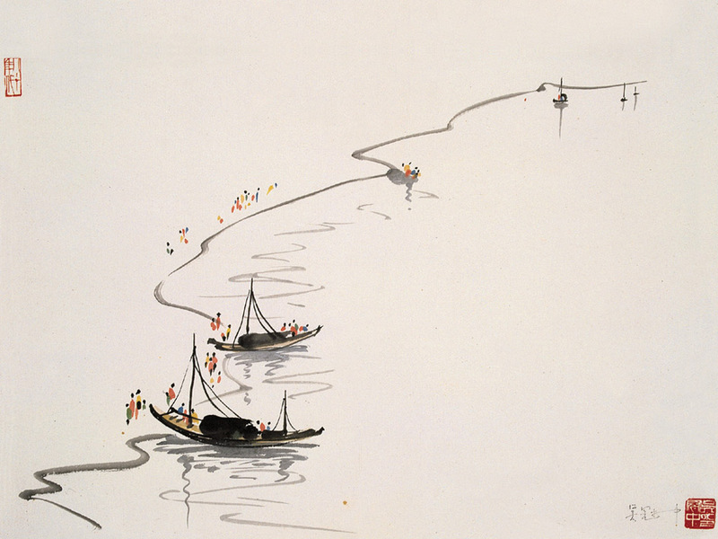

实 习 感 悟

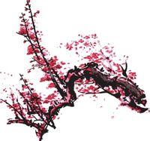

1010500109 原晶

结束了卫检科为期两个周的实习，我来到了理化科。
实习期间，我看了一些资料，对化验的操作管理制度有了了解，但“纸上得来终觉浅，绝知此事要躬行”，在实践过程中我们还是有很多需要注意的地方。我在实习的过程中，当然只是个浅层次的学习，在此，不能也不敢对关于化验有关现象的进行深入的讨论。但经过了实习，我有以下几点感想和启发。
1.关于为人处事这一方面，我们一定要学会真诚待人。在科室里，每一个人都是我的老师，一直很重视我们如何做人的方法，一个人的人文素质重要性要远远大于科学知识的重要性。折射到具体生活中来，其中一方面就是要求我们要礼貌待人，真诚待人。
2.要勤学好问，能来到这里实习是我一个很好的接触社会，接触真正生产的机会，是一个来充实自我的学习机会。在平时工作中，我们一定遇到这样那样的问题，所以这就要求我们要养成勤学好问的好习惯，这样不仅能懂的更多，而且会终身受益。
3.在具体办事中要讲究原则性，条理性，原则的东西绝对不能改，做事要有一定的条理，这样才能是别人听的更懂，更清楚明白。
实习期很快就过去了，美好的东西总是稍纵即失。在此，我要感谢所有为我的实习提供帮助和指导的领导老师们，感谢你们这么多天的照顾和帮助。相信这次珍贵的实习经历会一直伴随着我以后的工作生活。千里之行，始于足下，我会通过这次实习，更加懂得知识和实践的积累，不断充实自己。



1010500110 余丹
在疾病预防控制中心实习的这段时间，每天都会学习国家卫生标准，这对我是很好的专业补充，也更加深刻认识到，活到老，学到老。
当然，专业知识的学习固然重要，而处理事情的能力更加让人受益匪浅。
在这实习工作的过程中，必须要懂得随机应变，发生紧急事件要冷静思考。并且，从科长沈利明的工作当中可以学到，工作一定要有节奏有安排的经行，这样才能将工作紧紧有条的做好，不至于顾此失彼。
在实习期间，除了对各个公共场合包括医院，自来水，学校等地方的卫生监测之外，还负责统计医院流行病的病例，并且上报。西湖区疾病预防控制中心主要负责西湖区的流行病统计。包括西湖区的4家医院，将这四家医院的病例统计上报，方便了解流行病的病情，主要是在食物中毒方面，包括志贺氏菌，沙门氏菌，副溶血性弧菌等菌中毒的病例统计。此外，当辖区内有发生任何事物中毒事件时，必须第一时间赶到，做流行病学调查，以便控制病情的蔓延，将食物中毒来源调查清楚，并上报，或交与相关执法部门对中毒来源做出相应的法律处理。
短短一个月时间，学习到的肯定不止于此份稿件，更多的是内心的感受，对未来的更真确的定位，未来发展的方向也更加明确。

1010500112 李迪伟

2013年12月30日，今天是实习最后一个礼拜的周一，这几天的实习工作非常繁琐，要对西湖区十二处地方采集的水样进行理化方面的水质全分析，也就是对水样的总硬度、溶解性总固体、金属离子等分别做测定。
上午我是跟傅燕老师一起对水样中的砷和汞分别进行测定，是用分光光度仪对样品中的两种离子进行定量测定，随后在标准曲线上对应找到相应的量。测定过程虽然简单，但样品前处理和各项试验用试剂的配制显得比较复杂。随后是和陈一军老师一起用原子吸收法测定了两项水质的指标，在中午下班前最后的的一点时间里，我是参与了赵亚丹老师的水质中镉、铅等离子的测定实验。
下午上班后，我又立即参与了陈虹娅老师的实验。她负责的水质检测项目是水质总硬度和溶解性总固体等一共六项指标。虽然检测项目繁多，但在两个人搭配下，我负责配制试剂和样品处理，陈虹娅老师负责检测工作，六项指标中的两项也在短短一个下午基本测定完成。
在今天一天的实习工作中，我充分体会到了理化检验科在工作分配上的严谨和有条有理。同时，几位老师实验思路清晰，在稍稍查阅相应的国标之后就能清楚得到实验的步骤并很快付诸于行动，实验中的各项操作也显得相当娴熟。我想这些就是作为一个食品质量与安全专业的学生必须牢牢掌握的理论结合实践的能力。所以最后对一天作的工作总结就是：理论结合实践是专业技能的关键，而具有熟练的操作才能对往后中的问题得心应手。

1010500117 梅俊腾

实习的场景渐渐铺展开来，随着记忆的不断拼凑，又把我带进那熟悉的中心。
举一纲而万目张。此次的毕业实习，感受最深的莫过于这句话了。进入一个新的环境，接触一群陌生的人，着手一叠束手无策的资料……困难与挑战同在，该如何以最快的速度融入这样一个新的“集体”，拷问着大家的灵魂。或许每个人都有那么一个答案。
我个人觉得，应当做到以下几点：一、要主动。主动了解单位的布局，短时间内熟悉各个科室的地理方位和主要负责人的名字与肖像。知道各个科室的工作任务和职责目标。二、礼貌待人。对领导要尊敬，在待人接物上要诚恳，真心；对同事要热心，在闲暇之余，例如食堂吃饭、宿舍就寝等多聊聊天，就兴趣方面多沟通，也要尊敬他们，多向他们请教工作经验。三、工作要认真。不要把工作当做任务对待，只求完成，不求质量，草草了事。坚持质量与数量共举，没有质量的保证，再多工作的完成额度也是无益。四、严格遵守单位规章制度，按时上下班。对规章明令禁止的坚决不做，譬如不得在办公室抽烟，玩游戏等等。从对工作的不胜了了发展到能够独立完成工作任务，在工作中领导的带头模范作用感染了我，同事的爱岗敬业精神鼓舞了我，我获益良多，感激之情溢于言表。
在工作中，积极为咨询人员给出满意回复，以热情、耐心的工作态度严格要求自我，努力向科室的哥哥姐姐学习，不懂就问，虚心请教。不能因为自己毫无经验而妄自菲薄，更不能因为自己熟悉仪器操作而班门弄斧。努力尽快融入他们团结、高效的集体中，为自己有幸成为该集体的一份子而奋斗，不断夯实理论基础，在操作实践过程中严格要求自我，学以致用，能够充分发挥出在学校中学到的知识。其次，在坚持实事求是的同时，也要创新方式方法。
实习虽然已经结束，然而实习中所要秉持的良好品质和通过学习获得的宝贵财富，需当伴随我一生！

1010500119 董斌

经过这次在食品药品检验所为期八周的实习，不仅将在校所学知识付诸实践，也为自己积累了一定的社会经验，受益匪浅。在实习中，不仅学到许多关于食品、药品检查、抽样、鉴定、分析等各项专业知识，同时也使我在其他各领域的知识面得以扩展，包括工作态度、
为人处事、职业规划等方面。以下是对本次实习过程的认识和感受。
食品药品安全关系到社会大众的生命安全，在食品药品检验所实习期间，让我更深刻地体会到安全的重要性，这里的前辈领导对工作的一丝不苟让我敬佩，他们的社会责任感是我学习的榜样，作为生命科学系的一名学生，我们要牢记自身的使命与责任，从点滴做起，通过不懈的努力为社会做出应有的贡献。
在实践过程中我们还是有很多需要注意的地方。办案不单单是程序的问题，更多的是考虑如何使办案更科学，更高效，更人文的问题，是一个综合性的工作。在实习的过程中，我有以下几点感想和启发。
1.要真诚待。人杨老师一直很重视我们如何做人，强调做事先做人，一个人的人文素质要远远大于科学知识的重要性。折射到具体生活中来，简单来说就是要求我们应礼貌待人，真诚以待。这不仅是个人素养的要求，更是做人的基本准则，而且待人真诚在生活、工作中常能带来意想不到的影响和效果。
2.要勤学好问。进入单位实习是我接触社会，接触国家政府机关的一个很好的机会，是一个充实自我的学习机会。在平时的实习工作中，经常会遇到这样那样的问题，只有勤学好问才不至于手足无措，错走弯路。所以说我们要养成勤学好问的好习惯，这样不仅能懂的更多，而且会终身受益。
3.要善于思考。遇到问题时，要培养自己从不同角度分析问题的能力，以最适合的方法去处理碰到的问题。特别是作为监管部门的工作人员，在法律层面上要铁面无私，在人情世故上也要多为百姓考虑，合情合理地为人民提供最满意的服务。
4.要讲究原则。在具体的办事过程中一定要遵守工作的原则性和操作的条理性，原则上的规范不能改变，应秉持公正不阿的态度，遵守职业该有的操守；此外，做事要有一定的条理，这样不仅能使他人更清楚明白，也是提高工作效率的有效手段。
两个月的实习期很快就过去了，美好的东西总是稍纵即逝。在此，我要感谢所有为我的实习提供帮助和指导的领导老师们，感谢你们这么多天的照顾和帮助，感谢大家的包容与鼓励，相信这次珍贵的实习经历将会一直伴随着我以后的工作生活。千里之行，始于足下，通过这次实习，我更加懂得学习专业知识和积累实践经验的重要性，我将会不断努力，不断充实自己。

1010500120 沈鑫海

时光荏苒，光阴似箭，不知不觉一个月的实习马上接近了尾声。在这一个月的时光里，我学到了很多，这充实的一个月不仅仅教会了我专业知识上的技能，更让我明白了以后在踏入社会所需要面对的种种磨难和考验，让我做好准备去迎接他们。在这一个月里，我在指导老师张宜明的指导下，主要工作是围绕海产品中孔雀石绿的检测、提取展开，区别去现阶段科学实验现有的方法，研发更为简单、便捷、快速的检测和提取技术，实验取得了非常理想的结果，为此我们深感欣慰，这是对我们努力付出的一种最大的回报。
在这一个月的实习过程中，让我感受最深的是科研人员一丝不苟的科研态度，在实验过程中，哪怕一个小小的环节出现了问题，都会导致实验结果发生巨大的变动，所以为了能得到更为精确、更为靠谱的实验结果，如果实验中某一个环节出现了操作误差，实验必须重头开始，我们还要想方设法的去减少实验的系统误差。经过一个月的实习，当初对仪器、对实验的新鲜感显然已经褪去，实验工作是枯燥乏味的，但是实验也可以带给人兴奋和激动，当你一直致力于某项研究工作，当你的辛苦付出得到回报，当你拿到一个满意的实验结果时，那种激动、那种喜悦是难以用语言去表达的。这也是奋斗在一线的科研人员所能一直坚持下去的动力，他们对知识的渴望、对未知事物的探索精神是值得我们认真学习的。
我很感激能有这样一个月，很感激在这一个月中所学到的一切！

1010500121 郭靓骅

经过一段时间的实习，对工作的各个方面也更加的熟悉起来。因为在过年前后去实习，其实工作已经非常少了，所以每一次的实践机会都要好好把握住。
相比于对于各种实验操作以及工作经验的学习，对我来说收获更大的是那一份工作的责任心以及做人的道理。责任心是做任何事情的基础，没有责任性，还不如不做。在实习过程中，我的心态也变化了许多，从一开始的拘束紧张，到后来的不懂就问，虚心向他人学习，主动帮忙。在工作过程中要努力融入到整个集体中，大家对我都蛮好的，所以我也应该用自己的真心去对待他们。每个人都有理想，在繁忙 的工作中可能对偶尔的忘记了自己的理想，所以在空闲的时候要时不时的提醒自己这次实习的目的是什么，这次实习自己的目标和想要的结果是什么。这样做就给了自己源源不断的精神动力，也更让自己的苦中作乐、逆水行舟。
由于是实习生，经常被调配去做一些跟自己专业无关的事。可能有时候自己会想来这里的目的不是这样的，自己会委屈。可是从另一个角度想想，这样各个科室都跑能扩大自己的交际圈，提高自己的交际能力，也是对身心的一种修养。多做事，总能锻炼出什么。在这里面获得的经验可能与自己的现在并没有什么直接的关系，但是说不定未来的某一天，你就用到了它们。

1010500124 符莎露

实习时间虽然不长，但是我希望能够在有限的时间里学习到更多的知识，为即将到来的工作打好扎实的基础，积累更多的经验。在做好本职工作的同时，我请求老师带我参观了工厂制作番茄酱的流程，大致了解了企业的生产实际。该企业基本实现了半自动化生产，一般只需要人工进行流水线上的检查监督以及装箱等工作。同时我也了解了工厂内部各车间的分布格局，与课堂上所学知识相联系，明确了分布格局的合理性，加深了自己的认识。
在短暂的实习过程中，我学习了很多，也有许多的工作体会。不论是什么性质的工作，每一个工人对于产品的生产都有着至关重要的影响。一辆汽车缺少了任何一个零件都是一件不合格的产品，因此，每一个工人都担负着确保产品质量的重要使命。作为一个质量检测员，我的责任更是重大。在学校学习的过程中，即使出错了也没有关系，但是工作中就完全不是如此了。在工作中，必须保持高度的警惕，秉持认真负责的态度完成每一项任务。
对于我们而言，实习绝不能只是去盖个印章，形式一下而已。只有在认真实习的过程中，我们才能真正置身于严肃的工作环境之中，才能有所收获。这次的实习经历的确让我得到了一些锻炼，使自己对工作和社会有所认识，得到了成长。

1010500128 李萍

实习是我们大学生走向社会的第一步，我的这一步跨入了浙江省检验检疫科学技术研究院动物检疫实验室的大家庭。走出校园，我更加明白了待人接物、礼貌礼仪的重要性，也一次来时时提醒自己、要求自己。而在实验过程中，从第一次的紧张，害怕出差错，到后来的独立完成操作，是实验室的前辈们对我的信任与关怀，给予了我信心，让我更加自信，处事冷静，并学会担当。
对于这次实习最重要的我觉得首先是明确岗位职责，作好自己的事情，摆正工作中的角色。在日常工作中，无论是跟着前辈们学习经验，还是以诚而有信的道德与别人交往，都会使自己不断受益。有了这样的一个基础，才会在工作之外，有一个让自己更加优秀的基础。其次要做正确的事，用正确的态度做事，用正确的方法做事。蛮干不是做好事情的方法，用最见解的方式解决最大的问题，才是应该要面对的。做事情之前，拿出明确的解决办法，用最短的时间创造出最大价值，为工作单位创造价值的同时，也就实现了自己的价值。
在短短一个月的实习中，我深刻地体会到实习不仅是实际工作的体现，也是一次实实在在的学习，它给了我原来没有的理论联系实际的空间，提供了一个展示个人才华的舞台，同时也给了一个挑战自我的机遇。当今社会没有义务等待我们成长和成熟，若有一个较好的心理准备，脚踏实地走好每一步，成功的大门就会向我们敞开，就会实现为社会服务的愿望，这样不仅给学校交上满意的答卷，而且自己也获得理想的回报。

1010500130 沈鹏

2013年11月21日，奔驰的客车载着我激动的心来到了绍兴市疾控中心，开始了13年的暑期生产实习。
经过了十多天的实习，我们对单位生活中的酸甜苦辣有了切身体会。窗外的寒风呼啸，伴着仪器检测时不知疲倦的隆隆声，师傅们不厌其烦地给我们介绍着疾控中心检测现场方方面面的知识，他们深入浅出的讲解再配以现场实实在在的物象，让我们对课本上的理论知识有了更加深刻的理解，同时师傅们反复强调的安全操作规则，也增强了我们的安全意识；他们还时常穿插介绍一些工作中的趣闻趣事，让我们对单位生活有了一个全新的印象。
实习归来，最痛快的事情就是饱餐一顿，疾控中心的伙食简单却不失丰富，而且每人轮流值日打饭更是一次不错的体验，我们相信这段美好的经历会在我们记忆中留下深深的烙印。
此外，我们还组织了多种多样的娱乐活动来充实我们的实习生活：操场上，篮球和地面撞击的声音不绝于耳；排球在空中划出的弧线令人愉悦；白色的羽毛球在空中曼舞，时高时低，往返不疲；足球灵巧地奔袭在同学们脚下，尤其是具有原创性的“耍猴”踢法，更是给球场上带来了无穷欢笑。宿舍里，同样洋溢着欢声笑语，闲来无事，三五个人聚在一块儿，侃大山，看电影，听歌曲……这一切，一方面充实了我们实习之外的业余生活，更重要的是它给我们创造了彼此深入接触了解的机会，在我们的大学生活中留下了浓墨重彩的一笔……
总之，我们累并快乐着！
实习生活让我们体验到了许多大学生活之外的新奇，也学到了很多象牙塔中学不来的知识，在这里，我们辛劳着，我们快乐着……感谢学校给我们的这次实习机会，我们将满怀热情继续后面的实习生活，充分地汲取营养，多学，多看，多问，将知识与理论相结合，为以后的工作铺砖添瓦。

1010500133 成雅

2013年12月9日早上，我怀着一颗忐忑的心来到仙居县卫生局来咨询实习的事情！ 经过前期的上网查询，我已经熟悉了仙居县卫生局的地址及其内设机构。之前已经通过电话和老师联系过，我带着简历来到了受理大厅，经过一些程序，我见到了单位的领导，跟他说明了来意。领导询问了我的一些基本情况，并告诉我留在这边实习的一些要求，他简单的交代了几句便同意我留下一个月毕业实习了。之后，老师给我安排电脑，办公桌以及需要的办公文件，就这样，我带着紧张兴奋的心情开始了我为期一个月的毕业实习旅程。
由于我进的是监督一科，它的主要的任务就是受理卫生许可证的办理，所以首先我所要学的怎样办理卫生许可证，它的程序和要求。我的指导老师教我具体办理的过程，然后我就开始接待那些来办理卫生许可证的人，就这样慢慢的开始了我的实习生活。
通过这次社会的实践，我学会了坚忍，懂得了耐心在工作中的作用，明白了微笑的力量为以后的工作和学习提供了宝贵的经验和教训，我会以此为起点，以后更加勤奋学习，锻炼自己的各方面的能力，努力提高自己的综合实力！
还有，我要特别感谢在实习期间，每位老师的指导以及帮助！能够顺利完成这次实习，离不开老师的帮忙！

1010500134 李慧千

实习是我们大学生走向社会的第一步，我的这一步跨入了浙江省检验检疫科学技术研究院动物检疫实验室的大家庭。走出校园，我更加明白了待人接物、礼貌礼仪的重要性，也一次来时时提醒自己、要求自己。而在实验过程中，从第一次的紧张，害怕出差错，到后来的独立完成操作，是实验室的前辈们对我的信任与关怀，给予了我信心，让我更加自信，处事冷静，并学会担当。
对于这次实习最重要的我觉得首先是明确岗位职责，作好自己的事情，摆正工作中的角色。在日常工作中，无论是跟着前辈们学习经验，还是以诚而有信的道德与别人交往，都会使自己不断受益。有了这样的一个基础，才会在工作之外，有一个让自己更加优秀的基础。其次要做正确的事，用正确的态度做事，用正确的方法做事。蛮干不是做好事情的方法，用最见解的方式解决最大的问题，才是应该要面对的。做事情之前，拿出明确的解决办法，用最短的时间创造出最大价值，为工作单位创造价值的同时，也就实现了自己的价值。
在短短一个月的实习中，我深刻地体会到实习不仅是实际工作的体现，也是一次实实在在的学习，它给了我原来没有的理论联系实际的空间，提供了一个展示个人才华的舞台，同时也给了一个挑战自我的机遇。当今社会没有义务等待我们成长和成熟，若有一个较好的心理准备，脚踏实地走好每一步，成功的大门就会向我们敞开，就会实现为社会服务的愿望，这样不仅给学校交上满意的答卷，而且自己也获得理想的回报。

0910500105 磨艳红

经过22多天的学习，现在的我已经褪去了初到这里时的紧张和青涩，虽然还是不太喜欢这里时常弥漫的消毒水的味道，也不太喜欢老是带着口罩的工作环境，但是当发觉自己越来越淡定的看着她们工作和自己越来越顺手的打下手时，我还是默默地为自己的勇敢和进步而骄傲。虽然学的还不是很好，但现在的我已经不会像原来那样一无所知和紧张无措了。现在时常后悔当初在学校的时候没有好好学习免疫学和检验检疫课程，如何那时候不那么爱开小差，不总爱玩手机，现在也不会在这里闹那么多笑话了。真实悔不当初啊。
在这段时间的是实习里，体会最深还有一件事情就是一个人的工作态度问题。如何工作不认真不谨慎就很容易分析错误，导致医生无法准确的判断，比如说，白细胞偏高可能是白血病，但如果病人的血液检查是正常的，可你不小心弄错了然后告诉他他的白细胞偏高，那病人就会特别恐慌，这将会造成不必要的后果。因此，我觉得以后在工作中不管我有多熟练，每一步都还是要认真仔细，一丝不苟，决不能马虎大意，应付了事。正所谓一分耕耘一分收获，多一份用心必然会多一分收获。
再过一个多月，我也准备迎来自己的第一份工作了，我希望自己能够牢记实习期间的一切经验和教训，努力创造属于自己的未来。

结束语

在短暂的实习过程中，我们收获了课堂上和学校中无法获得的知识和体验。实习是对我们的考验，是对我们的鞭策，为我们打开了一扇通向社会的大门。
离开象牙塔那一刻，等待着我们的是未知的世界。前方的旅途或许是光明大道，或许是荆棘小路，我们所能做的便是做最好的自己去迎接未来的生活。
这一刻终于来临，让我们扬起风帆，吹响前进的号角，迎着风雨拥抱未来。

